管理体系审核记录表
过程与活动、  抽样计划 | 涉及  条款 | 受审核部门：工程部 （在建项目、完工项目）  主管领导：俞凯、王传华 陪同人员：文华 | 判定
 |  | 审核员：文平、冉景洲 审核时间：2021年08月02日
 |  | 审核条款：
组织的岗位、职责权限 | QJ5.3（4.1/4.2）、  O5.3 | 公司管理体系覆盖的部门包括：管理层、行政部、设计部、工程部、经营部，部门划分尚可。  在《管理手册》及《岗位职责和岗位任职要求》中规定了各部门及主要岗位人员的工作职责、作用、责任、权限，职责包括了标准要求的所有要求，充分适宜，上述文件通过发放的形成传达到相关部门和人员。包括各级管理者做出的相关责任的承诺等。  提供管理制度文本，内容有：安全生产责任制、工程档案管理制度、质量信息管理制度等。  经过全体员工推荐及总经理授权文华为管理者代表其职责在手册中已经规定，询问员工代表姜秋宇知道其职责并履行，就员工的劳动保险、员工体检等安全方面向管理层提出建议和意见，管理层已经采纳。详见各部门相关条款审核记录。 | 符合
目标指标 | QJ6.2（3.2/3.3）  O6.2 | 提供：质量、职业健康安全目标指标分解考核表： 考核时间2021年1月-6月  公司管理目标： 完成状况  1、施工进度及时安排率100％； 100%  2、工程交验合格率达100％； 100%  3、监视和测量设备送检率100％； 100%  4、不合格处置率100％； 100%  5、保证技术文件的符合性、规范性和可操作性100％。 100%  6、火灾事故发生率为0 0  7、重大机械事故为0 0  8、员工因公轻伤率≤3‰ 0  对目标进行了分解，建立了各部门的分目标和指标，每季度对目标、指标进行考核，提供公司目标指标完成情况统计报告，在各部门审核时详细审核考核情况。 | 符合
环境因素评价和控制措施的确定 | E6.1.2 | 在公司编制《环境因素识别与评价控制程序》中，对环境因素识别和评价的目的、职责、工作程序和记录的要求均有明确的规定。  查《环境因素识别评价表》：已识别项目部的环境因素包括：水电消耗；消防器材的废弃；火灾的发生；施工粉尘的排放；机械油料的消耗；空压机、电焊机等噪声的排放；污水的排放；废油手套的废弃；喷涂气味的排放等，包括：水、气、声、渣（固废）、能源、资源等，考虑到环境影响、三种时态和三种状态等，但环境因素的识别过程未考虑产品的生命周期（沟通）。  提供《重要环境因素清单》，其中涉及工程部的重要环境因素：固废排放、污水排放、噪声排放、施工粉尘、潜在火灾等。  评价基本合理。评价人：文华、张玲琳、姜秋宇、俞凯、刘梦萍、蒲晓兰， 批准：张合。2021年02月28日 | 符合
危险源辨识和控制措施的确定 | S6.1.2 | 该公司编制了《危险源辩识与风险评价控制程序》，对危险源辨识、风险评价和风险控制策划的目的、适用范围、职责、方法、记录的要求均有明确的要求。  提供了《危险源识别评价表》，内容有：活动场所、危险类别、危害类别、危险发生的可能性L、损失后果C、频繁程度E、控制措施等。识别出项目部危险源有：无安全技术措施方案，未使用或不正确使用个人防护用品，特种作业人员无证作业，消防重点部位（焊接、油料场所）未配备消防器材；无临时用电方案，未逐级设置漏电保护装置，分级保护，固定式设备未使用专用开关箱，未执行“一机、一闸、一漏、一箱”的规定，配电线路的老化，破皮未包扎；施工机械无防护装置或防护装置有缺陷，维修电器带电作业等，涉及到的作业活动包括：建筑装修装饰工程、建筑工程施工等。提供“危险源辨识风险评价表”，涉及本部门的施工过程中的危险源已辨识出线路老化、短路隐患、电线漏电等情况产生的火灾、触电，物体打击、坍塌或倒塌、机械伤害、高处坠落等危险因素。  提供了“需控制危险源清单”  涉及本部门的重大危险源：坍塌、高处坠落、起重伤害、物体打击、机械伤害、触电、中暑、火灾爆炸等。评价基本准确。  评价人：文华、张玲琳、姜秋宇、俞凯、刘梦萍、蒲晓兰， 批准：张合。2021年02月28日 | 符合
基础  设施 | Q7.1.3  J7 | 俞凯经理介绍：公司的制定了基础设施控制程序、施工机具管理制度，规定了对基础设施的配置维护和日常管理，施工机具的配备、验收、安装调试、使用维护等要求，并明确了负责施工机具管理及相关人员的职责，经查，该文件内容满足工程建设施工企业质量管理规范中的施工机具管理制度的规定要求，符合要求。  公司各施工项目部由项目技术负责人主持编制“施工组织设计”，在施工组织设计文件中明确规定施工机具的配备计划，施工组织设计文件经相关部门及领导审批后实施。查到部项目设备状况：  名称 型号 单位  电锤 博士4DSC 把 5  小型压刨 牧田 台 3  修边机 牧田3703 台 6  自攻枪 牧田6800DW 把 7  曲线锯 日立550VA 把 4  电焊机 300V 台 5  电圆锯 日立C—13 台 3  空压机 SV—152 台 2  金属切割机 14″ 台 2  云石机 日立CW6 台 4  。。。。。。  查见《机械设备台账》，其中列入的机具满足施工要求。台账中列入了统一编号、机械设备名称、型号规格、制造厂家、出厂日期、购入日期、设备来源、原值、净值等。 查设备的维修保养情况：  查到《设备检修计划》，见电动切割机、电锤、砂轮切割机、气钉枪、空气压缩机、手提电刨、等施工设备做出检修计划，有设备编号、设备名称、检修内容及编、审、批齐全。  查到《设备维护保养记录》，见电动切割机、电动抛光机、砂轮切割机、气钉枪、空气压缩机、手提电刨、电锤等施工设备做出维修保养。  计划编制：王传华 审核：俞凯 审批：张合 2021年02月28日。 基本充分，可以满足工程施工的需要。  对不使用的和报废设备进行统一管理，由使用部门提出申请，公司工程部会同财务部、专业技术人员进行鉴定后，报总经理审批，目前没有报废设备。设备出库由专人管理，设备出库前进行鉴定，查到空白《设备报废单》.但公司目前基础设施设备良好，没有报废的设备设施，满足工作要求。  查到《机械设备进场验收表》，包括机械单位、机械名称、技术状况、整改情况、检验意见等，抽查了电动抛光机、砂轮切割机、气钉枪、空气压缩机、手提电刨等设备验收记录。  施工机具设备的租赁视现场工程情况而定。俞凯经理述，如需要也要按规定对供应方事前进行评价，订立合同明确要求，进行验收和管理。公司无特种设备。  提供了电动抛光机、砂轮切割机、气钉枪、空气压缩机、手提电刨等设备的定期检查表，基本符合。 | 符合
运作环境 | Q（J）7.1.4  (10.5.1) | 公司策划并制定了《工作环境安全管理程序》，综合部负责公司办公环境的管理，抓好清洁、绿化等管理，为员工提供文明整洁的办公环境。  公司对过程运行环境要素予以识别、确定，包括：人文因素与物理因素的结合，例如：  a）社会因素（社会稳定，招工相对容易）；  b）工作环境（内部工种环境和外部环境满足公司经营要求）；  c）财务因素（公司财务资金状况良好，不存在贷款等情况）。  经现场确认（观察、记录查阅、沟通调查）：  项目地址：沙坪坝区西园北街11号；目前处于结算阶段，距离公司约30公里。 | 符合
监视和测量资源 | Q（J）7.1.5(11.5) | 提供《监视和测量设备控制程序》  监测资源：万用表、钢卷尺等，提供检定合格证书，见附件。因为钢圈尺为易耗品公司定期进行更换处理。  监视和测量资源搬运、储存维护满足要求，状态标识符合要求。  无不当调整及失准监视和测量，满足要求。质检人员每年定期送检。  监视和测量资源搬运、储存维护保养满足要求。  无不当调整及失准监视和测量。  无计算机软件使用与确认。 | 符合
工程施工策划及运行控制（在建项目） | Q（J）8.1/10.2  8.5(10.4、10.5、10.6、10.7)/8.6（11.1、11.2、11.3）、8.7（8.5、11.5）10.2(12.5)  /8.6(11.1、11.2、11.3)  装修装饰  Q8.5.2  J:8.4.2/8.4.4/10.5.3  Q:8.5.3  J:8.5  Q:8.5.4  J:8.4.1/8.4.2/8.4.3 | 主要负责项目的顶面、墙面装饰工程，有施工任务时项目部负责人及技术负责人，担任项目部经理及技术负责人。  面谈人员：项目部项目经理王传华  项目部根据项目中标通知书，合同书，组建项目部。  在建工程项目概况：CUMEC(6、9、10号楼)装修工程  （一）、工程名称：CUMEC(6、9、10号楼)装修工程  建设单位：重庆西永微电子产业园区开发有限公司  监理单位：重庆亚太工程建设监理有限公司  设计单位：重庆泰安装饰设计工程有限公司  施工单位：重庆泰安装饰设计工程有限公司  项目经理：王传华  技术负责人：俞凯  合同签订日期：2020年06月26日  计划竣工时间：2021年11月23日  地点：沙坪坝区西园北街11号  施工项目包含：(6、9、10号楼)装修工程  现场查看：  现已完成机房防尘防潮处理，金属微孔板吊顶，墙面乳胶漆，地面局部防水处理，灯具购买及安装，机房静电地板采购及安装，精密空调钢架基础制作（焊接，打磨，刷防锈漆），正在进行楼面清理尾期，项目负责人介绍，该项目已经处于结算阶段，剩下部门清尾工作。  施工进度：约完成总进度95%，现场正在进行整体卫生清理。  工程造价：860000元  抽项目施工相关人员及持证上岗情况：  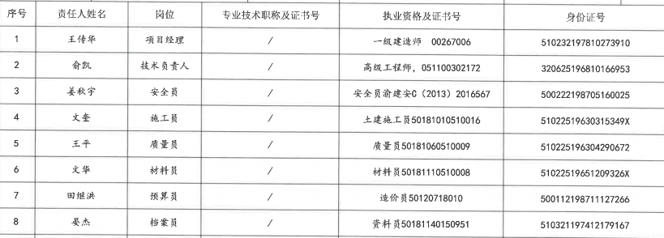  公司《目标指标及管理方案控制程序》中规定了目标考核的目的、范围、责任、工作内容等，并按照管理目标管理的要求监督检查管理目标的分解、落实情况，并对实现情况进行考核。  产品执行标准：  建筑装饰装修工程质量验收规范 GB50210-2013  建筑材料放射性核素限量 GB6566-2010  建筑内部装修设计防火施工及验收规范 GB50354-2005  建筑防腐蚀工程施工及验收规范 GB50212-2014  建筑工程使用质量评价标准 GB/T50375-2016  建筑节能工程施工质量验收规范 GB/T50411-2018等  查项目部使用自己设计的质量记录表，基本符合要求。  对项目进行动态管理，目前在建筑装修装饰工程、建筑工程施工方面未发生变化。  工艺流程：施工准备--防水工程--内外粉刷--开关盒安装--灯具按照--楼地面清理验收—交付及交付后活动；  8.5.1(10.4、10.5、10.6、10.7)  生产和服务提供的控制  施工现场查看：  1、项目部墙上贴有施工流程图”“施工进度表”等，出示了相应工序的施工日记，记录了施工部位、活动、施工人员、天气、技术复核、材料、构配件设备进退场等信息。核对施工进度表。  2、项目部建立工程项目施工质量管理制度、工程项目施工准备管理制度、施工过程管理制度、材料设备构配件进场检验及管理制度、试验和检测管理制度、施工机具管理制度等制度，由公司统一编制，项目部实施。  3、提供《工程开工报审表》明确工程名称、建设单位及准备开工日期，施工单位项目经理王传华签字盖章，开工日期2020年10月23日，报审表有各方单位的签字盖章。  4、编制《施工计划表》项目部根据策划的安排实施施工准备，拆除原有吊顶、地台、水电改造、吊顶、乳胶漆等，合同工期150天，计划安排基本合理；  5、制定了多项施工专项方案，包含给排水施工方案、脚手架搭建方案等。  6、施工验收规范有：校方现场观看验收，达标满意后再进行的下一项施工，保留验收记录。  7、查设计交底和图纸会审：项目经理介绍在施工前进行了设计交底和图纸会审，并提供了交底记录。  8、技术交底：在开工前业主技术负责人对项目部施工班组实施了技术交底。也未保留记录，已交流。  9、安全生产责任制及安全责状，工程部制定了安全责任制并下发项目部，公司与项目经理，项目经理与施工人员签定安全生产责任状。  10、项目部新入场工人三级安全教育汇总表，抽查电工、焊工、施工员等的三级教育登记表、登记卡等，记录清晰。  11、查提供施工日志，从2020年10月开始至2021年2月共有1册施工日志。  总体施工日志内容记录较简单，没有工法的描述。口头交流。  抽1：施工日志 2021年4月1日施工内容：6号楼阳台卫生间贴地砖；9号楼木工吊顶  抽2：施工日志 2021年4月13日施工内容：9号楼电工埋管布线；10号楼室内墙面喷底漆；  抽3：施工日志 2021年5月03日施工内容：9号楼灯座插头安装、灯具安装等；  。。。。。。  12、提供项目的检验记录：  --经质检员/相关关部门检验合格或验证满足要求的工序方可转入下工序，不允许“例外放行”。以相关检查、验收、试验记录为准。公司对工程施工所用的材料采用现场验证合格证、质量证明书、检验（测）报告、查验数量和外观等方式对材料质量进行控制，对主要原材料还要根据相关要求通过复试进行进一步的质量控制，详见8.6条款。  CUMEC(6、9、10号楼)装修工程（装饰装修项目）  （一）原材料检验：  抽1：工程材料/构配件/设备报审表  工程材料/构配件/设备报审表  抽1：水泥出厂质量证明与进场检验汇总表：  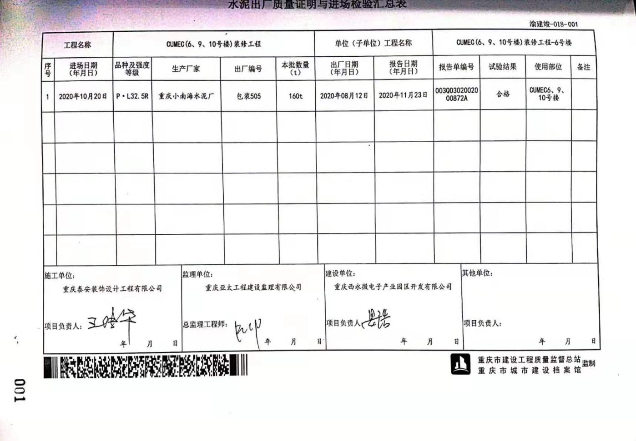  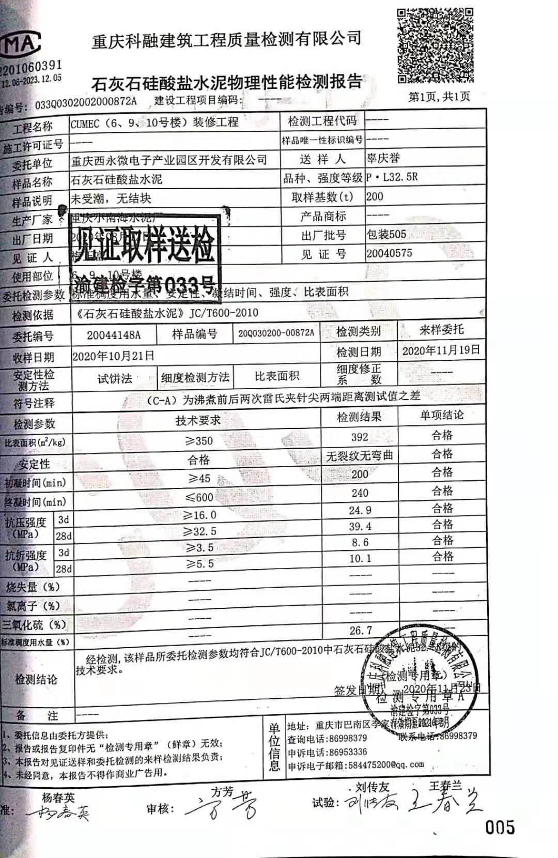  抽2：（消防给水）安装工程材料、社保出厂质量证明与进场检验汇总表：  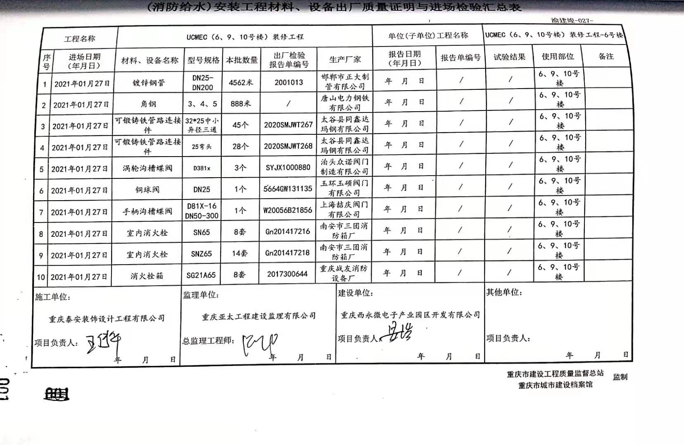  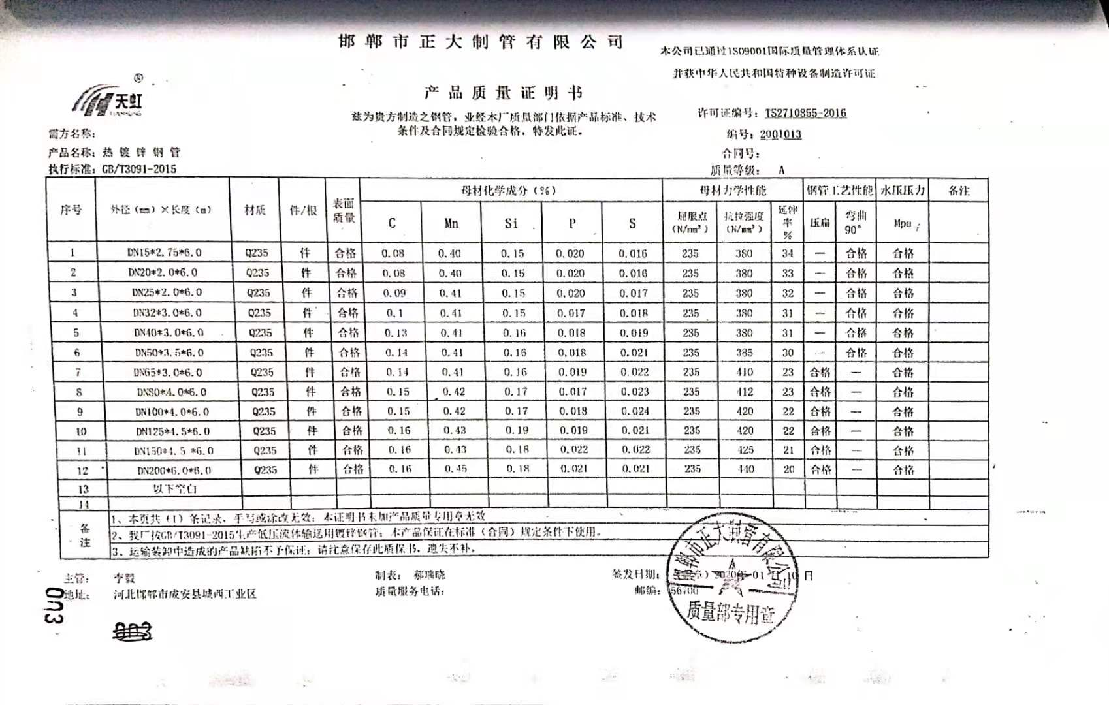  抽3：防水材料出厂质量证明与进场检验汇总表：  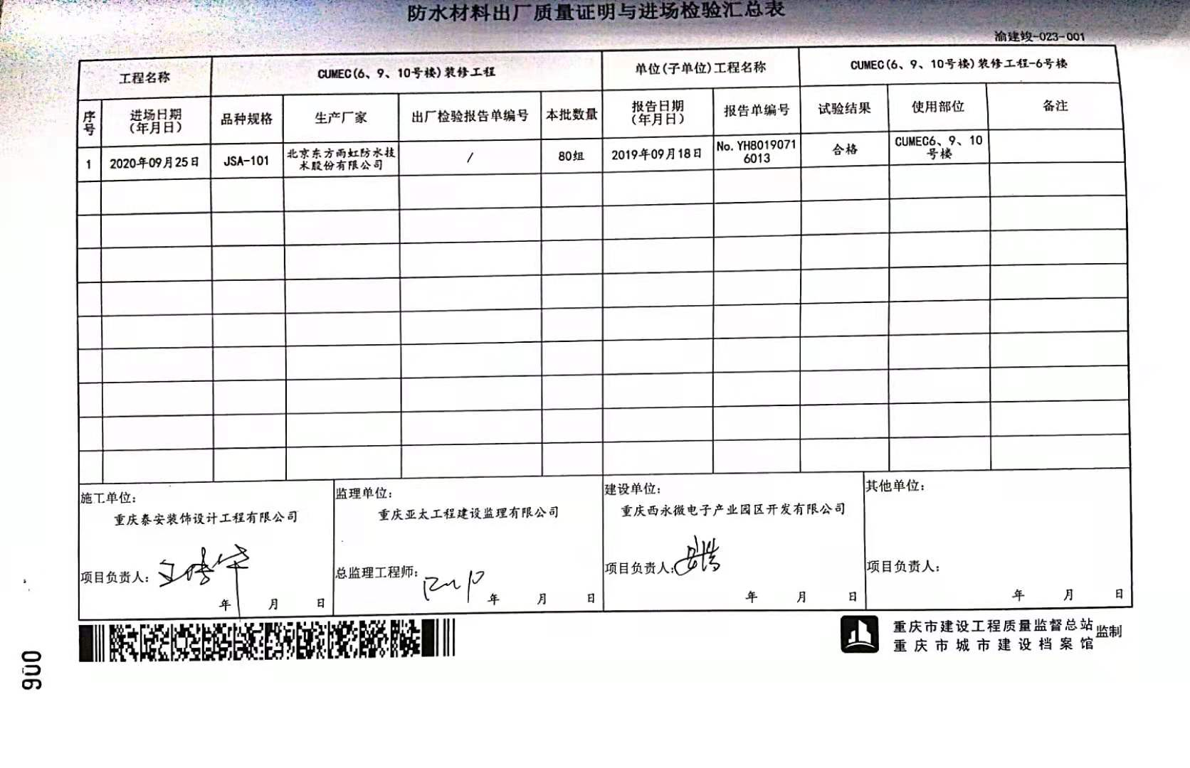  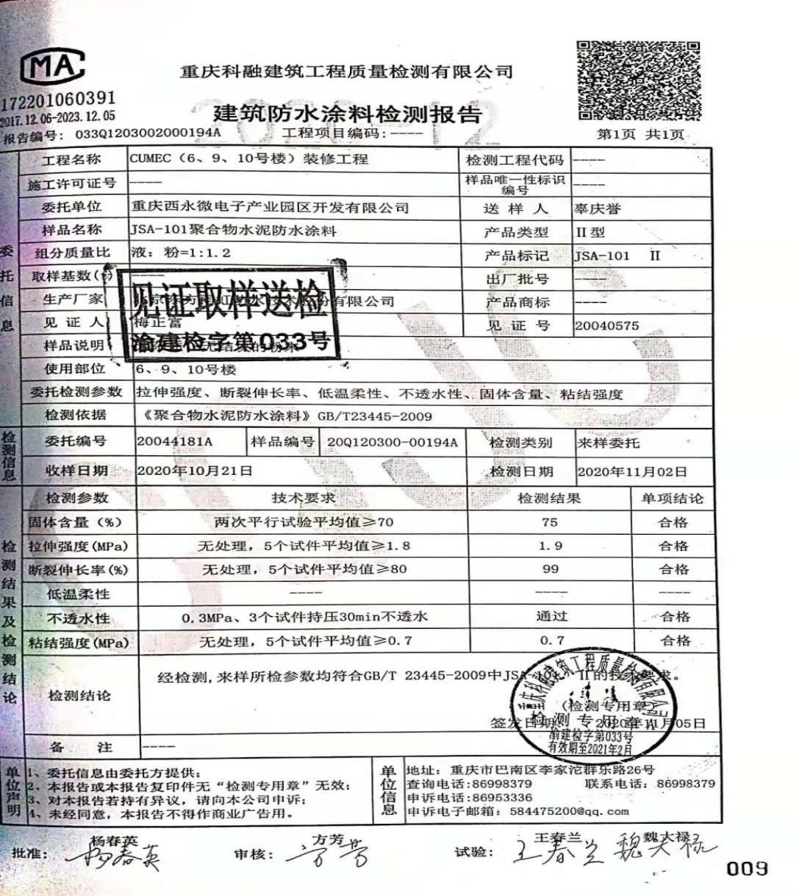  。。。。。。。。  现场查看，其余材料均提供入场报验记录及材料出厂质量证明。  （二）检验批、隐蔽工程、分项检验报告  抽1：2021年01月06日，饰面砖（板）施工检查记录：  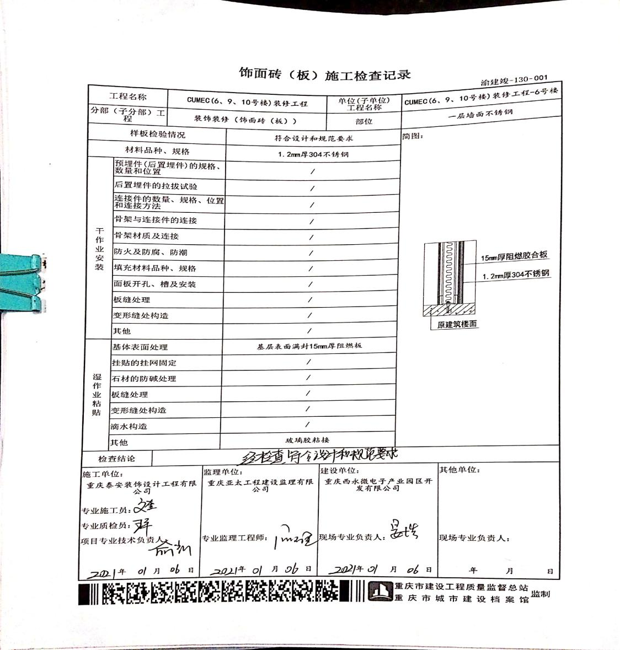  抽2：2020年09月04日，设备开箱检查记录：  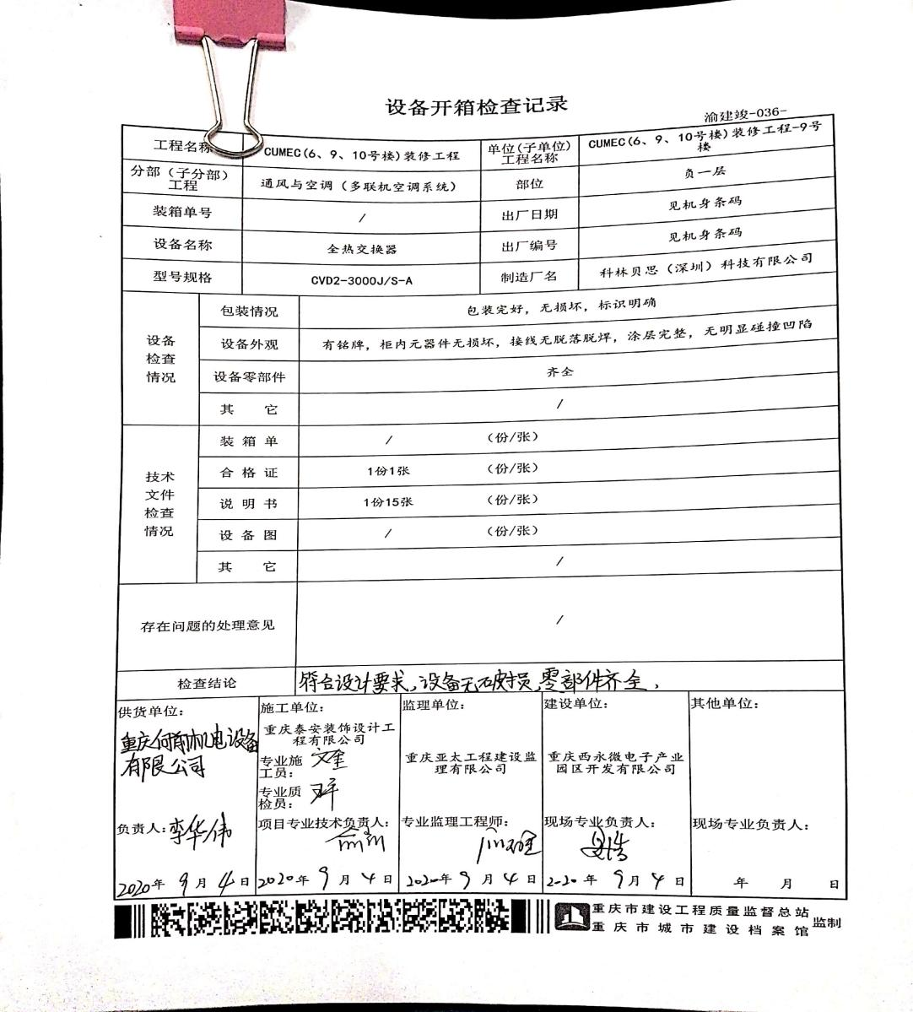  抽3：2020年11月12日，电气配线隐蔽检查记录：  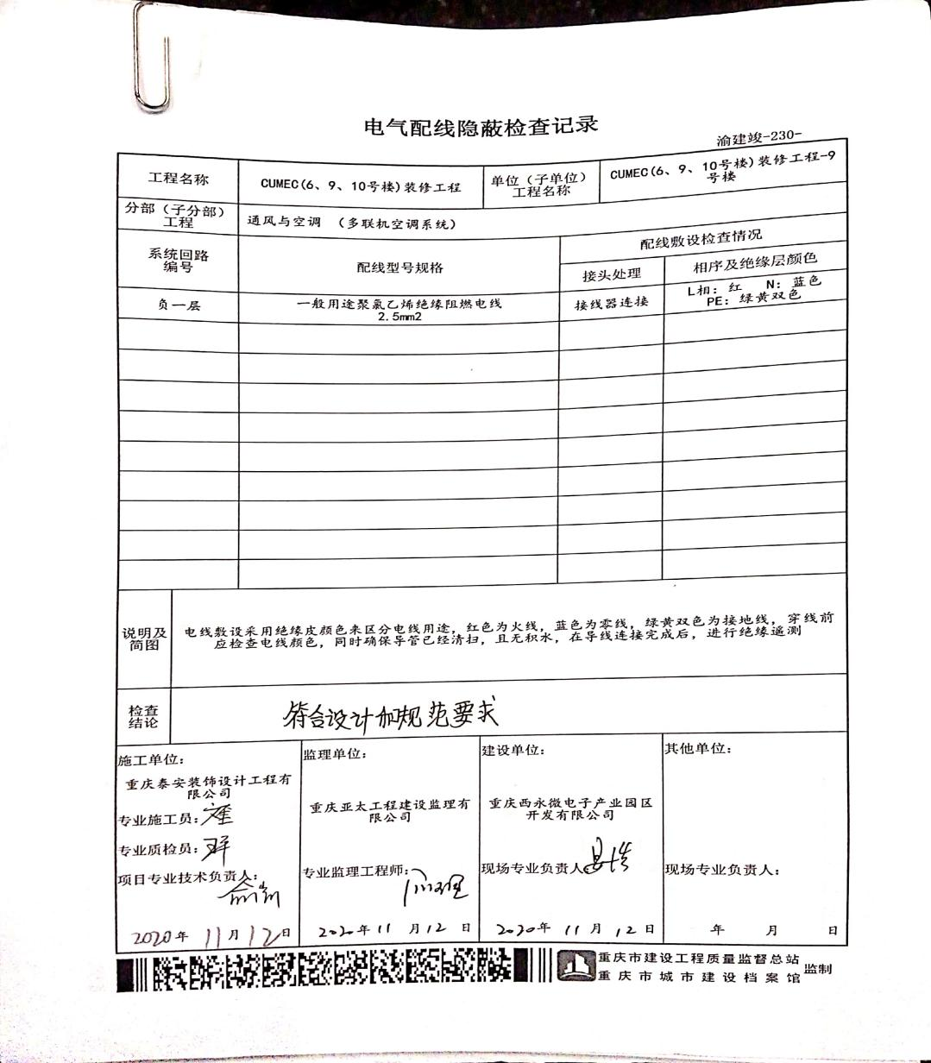  抽4：水性涂料涂饰工程检验批质量验收记录：  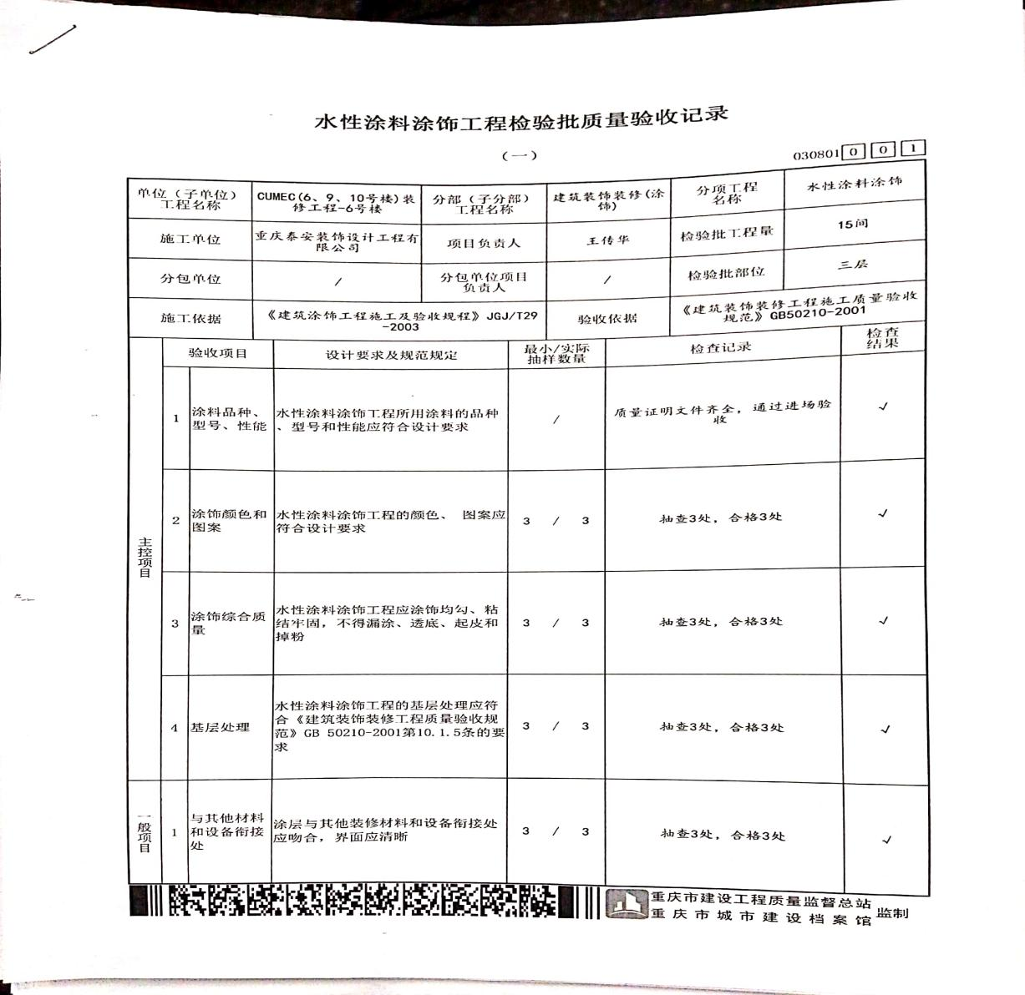  抽5：水泥陶粒混凝土 工程隐蔽检测记录：  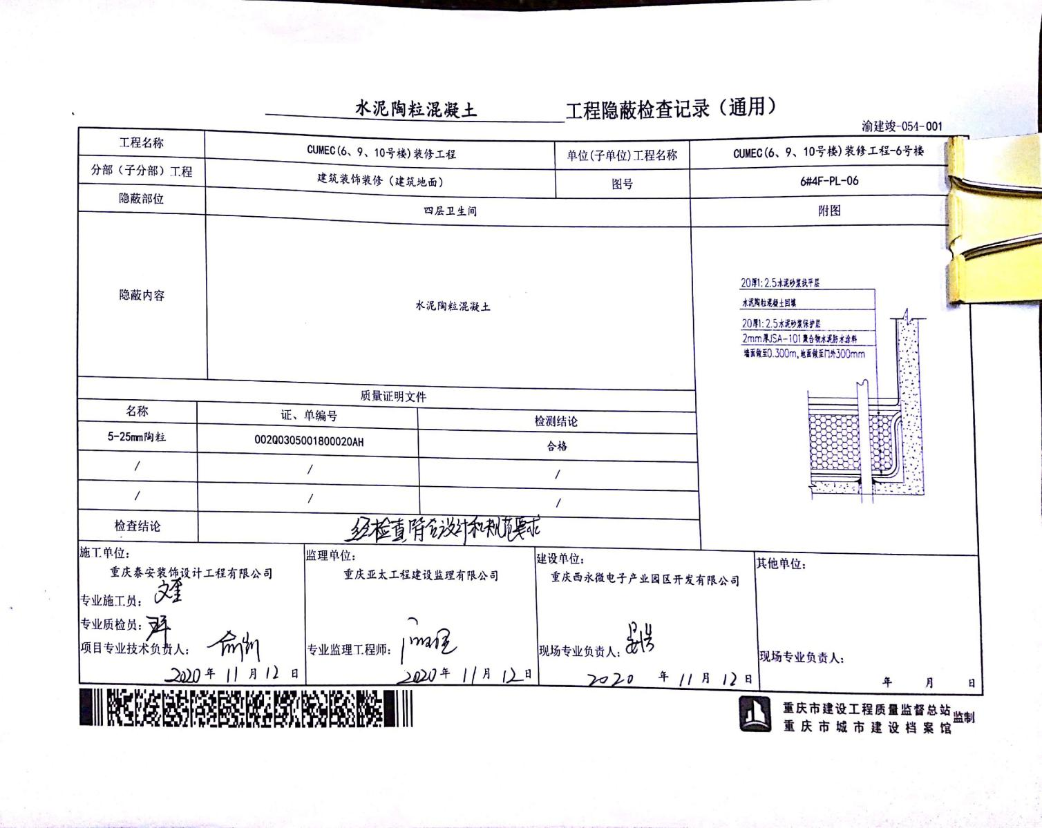  抽6：单位（子单位）工程质量竣工验收记录：  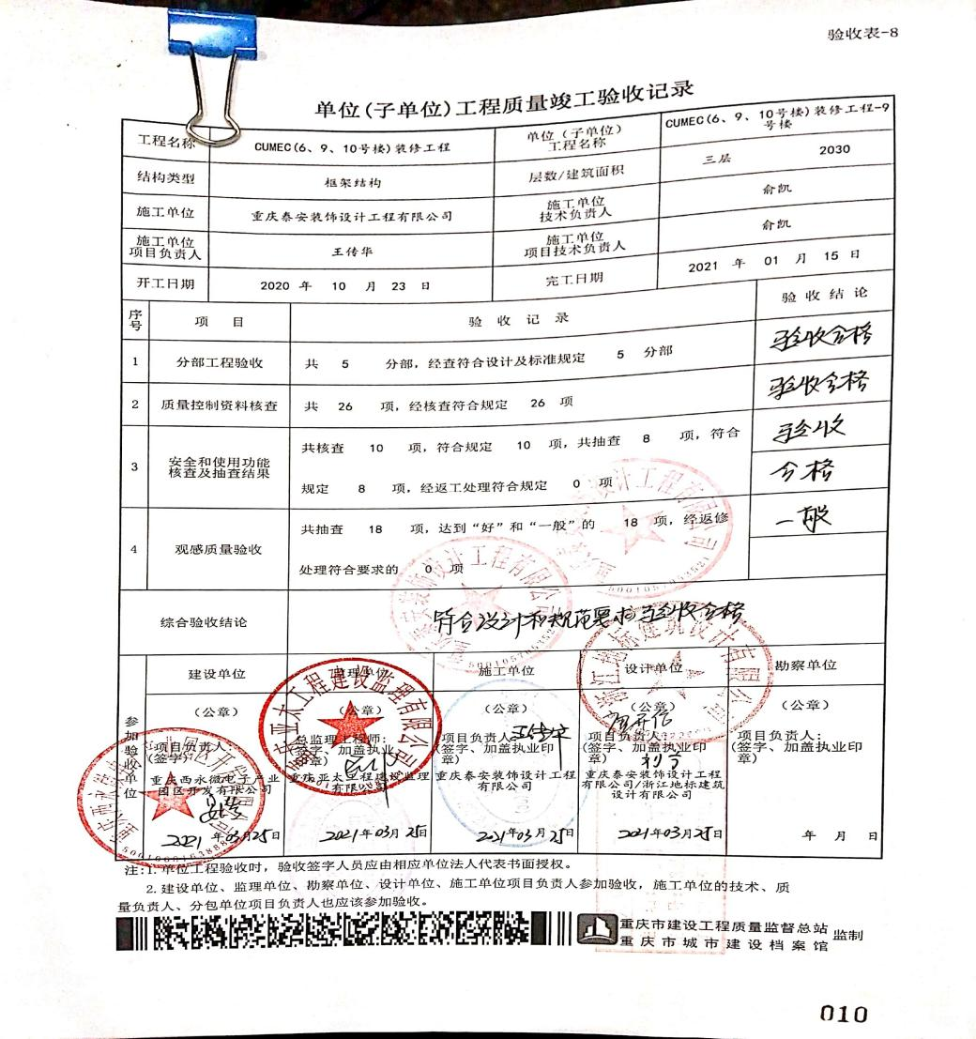  。。。。。。。  现场查看，其余过程均提供有相应的检验记录，包含有施工单位、建立单位、建设单位的签字。  12、采取措施防止人为错误，采取措施防止人为错误，组建项目部是人员持证上岗，制定分部分项施工方案，施工进度计划与保证措施，质量管理体系与保证措施，质量保证措施制定对施工人员进行技术安全交底，进行三不放过教育，进行三级安全教育等，进行质量、环境和职业健康安全意识培训等。  13、交付及交付后的活动  提供项目部质量会议记录，检查内容包括工程质量，现场安全情况、技术交底等。从检查的内容看：项目部已形成了对工程质量的监督检查的机制，且正在运行。  14、特殊过程控制  与项目负责人沟通，该项目没有需确认过程为隐蔽工程施工、焊接等。对特殊过程制定作业指导书及施工方案，并进行了特殊过程确认等记录，有效控制。  Q:8.5.2  J:8.4.2/8.4.4/10.5.3  查标识控制情况  询问相关人员，产品标识，现场有原材料标识，现阶段只有文件标识等。  追溯性标识为图纸标号和施工记录，材料进场报验单，工序报验单。  分项分部验收记录等施工记录。  Q:8.5.3  J:8.5  顾客财产控制  项目经理介绍，项目部的顾客财产主要为顾客提供的工程施工有关的图纸、顾客信息等资料。项目经理介绍，无其他顾客财产。  现场查看，图纸和顾客信息相关文件资料等保管在文件柜子中，分类编号，容易查找，对顾客财产的控制符合要求。  Q:8.5.4  J:8.4.1/8.4.2/8.4.3产品防护  项目部经理介绍公司编制了，管理制度汇编，对原材料、构备件、工程半成品、产品采取了严格的防护措施，并按照要求进行检查，发现违反防护措施的对相关责任人进行严格处罚。  在施工方案中编制了成品保护措施，内容包括：施工材料按施工平面布置图规定的地点分类存放；作业中使用剩余器材及现场拆下来的材料码放整齐，废料垃圾应随时清理回收，保持现场环境的整洁；施工现场要明确划分作业区、材料堆放场和生活区等。 | 符合
工程施工策划及运行控制（完工项目） | Q（J）8.1/10.2  8.5(10.4、10.5、10.6、10.7)/8.6（11.1、11.2、11.3）、8.7（8.5、11.5）10.2(12.5)  /8.6(11.1、11.2、11.3)  装修装饰  Q8.5.2  J:8.4.2/8.4.4/10.5.3  Q:8.5.3  J:8.5  Q:8.5.4  J:8.4.1/8.4.2/8.4.3 | 现场查看完工项目，主要负责项目的装修、装饰工程，有施工任务时项目部负责人及技术负责人，担任项目部经理及技术负责人。  项目部根据项目中标通知书，合同书，组建项目部。  提供中标通知书：  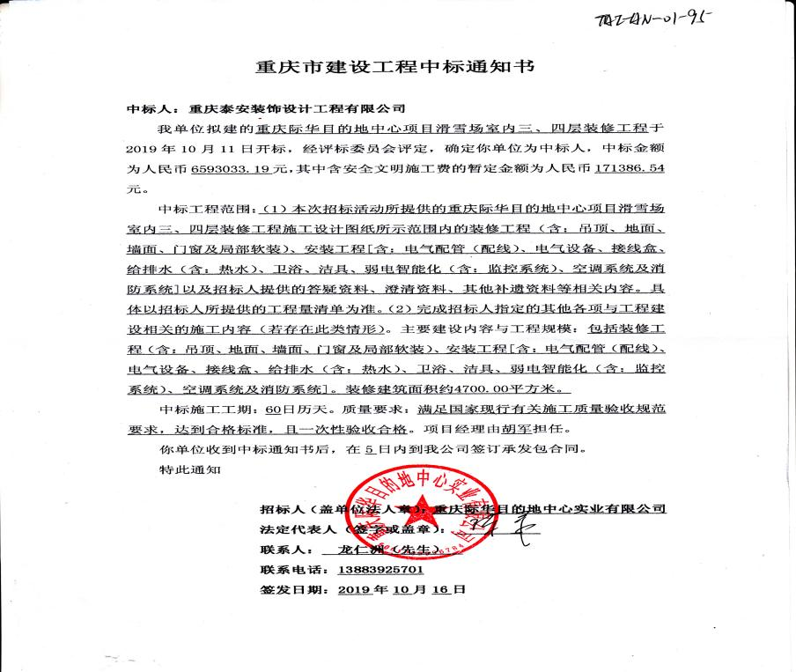  在建工程项目概况：  - 、工程名称：重庆际华目的地中心项目滑雪场室内三、四层装修工程  建设单位：重庆际华目的地中心实业有限公司  监理单位：重庆兴达建设监理有限公司  设计单位：重庆规格建筑设计有限公司  施工单位：重庆泰安装饰设计工程有限公司  合同签订日期：2019年10月  计划施工工期：60天  验收日期：2020年10月13日  地点：重庆两江新区龙兴组团G分区G22-1/01地块  工程内容：主要建设内容包括装修工程（含：吊顶、地面、墙面、门窗及局部软装）、安装工程（含：电气配管（配线）、电气设备、接线盒、给排水、卫浴、洁具、弱点智能化、空调系统及消防系统）等，装修建筑面积约47000平方米。  工程造价：6593033.19元  公司《目标指标及管理方案控制程序》中规定了目标考核的目的、范围、责任、工作内容等，并按照管理目标管理的要求监督检查管理目标的分解、落实情况，并对实现情况进行考核。  产品执行标准：  建筑装饰装修工程质量验收规范 GB50210-2013  建筑材料放射性核素限量 GB6566-2010  建筑内部装修设计防火施工及验收规范 GB50354-2005  建筑防腐蚀工程施工及验收规范 GB50212-2014  建筑工程使用质量评价标准 GB/T50375-2016  建筑节能工程施工质量验收规范 GB/T50411-2018等  查项目部使用自己设计的质量记录表，基本符合要求。  对项目进行动态管理，目前在建筑装修装饰工程、建筑工程施工方面未发生变化。  提供的施工方案确立了总体施工方案：  工艺流程：签订合同—组建项目部—编制施工组织设计—组织施工—过程检验—分部分项验收—竣工验收—交付及交付后的活动  提供施工许可证：  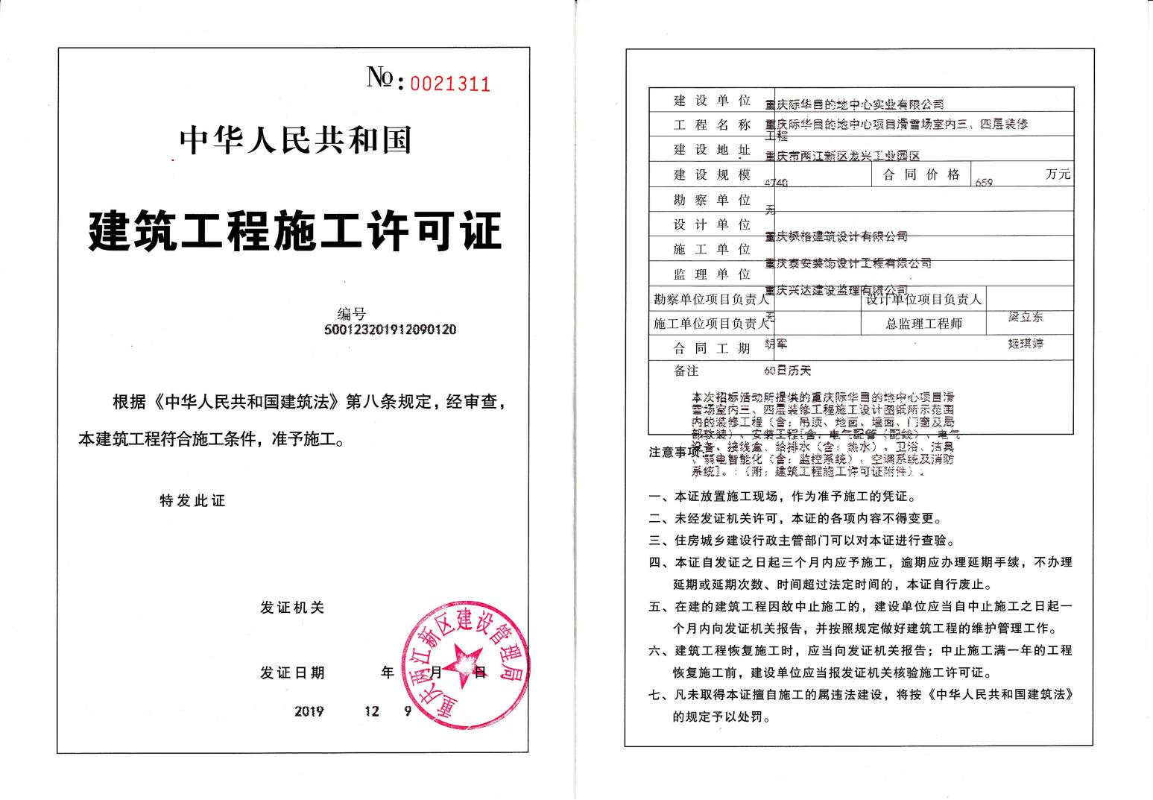  8.5.1(10.4、10.5、10.6、10.7)  生产和服务提供的控制  1、项目部墙上贴有施工流程图”“施工进度表”等，出示了相应工序的施工日记，记录了施工部位、活动、施工人员、天气、技术复核、材料、构配件设备进退场等信息。核对施工进度表。  2、项目部建立工程项目施工质量管理制度、工程项目施工准备管理制度、施工过程管理制度、材料设备构配件进场检验及管理制度、试验和检测管理制度、施工机具管理制度等制度，由公司统一编制，项目部实施。  3、提供《工程开工报审表》明确工程名称、建设单位及准备开工日期，施工单位项目经理王传华签字盖章，开工日期2019年12月09日，报审表有各方单位的签字盖章。  4、编制《施工计划表》项目部根据策划的安排实施施工准备，拆除原有吊顶、地台、水电改造、吊顶、乳胶漆等，合同工期60天，计划安排基本合理；  5、制定了多项施工专项方案，包含给排水施工方案、脚手架搭建方案等。  6、施工验收规范有：校方现场观看验收，达标满意后再进行的下一项施工，保留验收记录。  7、查设计交底和图纸会审：项目经理介绍在施工前进行了设计交底和图纸会审。  8、技术交底：在开工前业主技术负责人对项目部施工班组实施了技术交底。  9、安全生产责任制及安全责状，工程部制定了安全责任制并下发项目部，公司与项目经理，项目经理与施工人员签定安全生产责任状。  10、项目部新入场工人三级安全教育汇总表，抽查电工、焊工、施工员等的三级教育登记表、登记卡等，记录清晰。  11、查提供施工日志：  抽1：施工日志2020年3月7日，天气晴。施工部位：各教室。施工项目：布线布管，进场人数：16人  施工内容：  1、施工入场培训，安全教育  - 各部位空调、电线打孔，水管，消防水管，电线管道布管。  - 开始进行电线铺设  - 电线，铜管，空调入场  抽2：施工日志2020年4月12日，天气晴。施工部位：外墙、各层天花板。施工项目：吊顶，进场人数：15人  施工内容：  1、铝方管造型加工安装  2、吊顶木板造型安装施工  3、木工墙面安装隔墙  抽3：施工日志：2020年5月17日，天气多云。进场人数：14人。  施工内容：  - 木工板刷防火涂料，钢架刷防火漆  - 大厅柱子钻孔打眼，石膏板吊顶打孔安吊筋  - 墙面刮腻子  - 地坪地胶下料  。。。。。。。  12、提供项目的检验记录：  --经质检员/相关关部门检验合格或验证满足要求的工序方可转入下工序，不允许“例外放行”。以相关检查、验收、试验记录为准。公司对工程施工所用的材料采用现场验证合格证、质量证明书、检验（测）报告、查验数量和外观等方式对材料质量进行控制，对主要原材料还要根据相关要求通过复试进行进一步的质量控制。  重庆际华目的地中心项目滑雪场室内三、四层装修工程（完工项目）  （一）原材料检验：  抽1：防水材料出厂质量证明与进场检验汇总表：  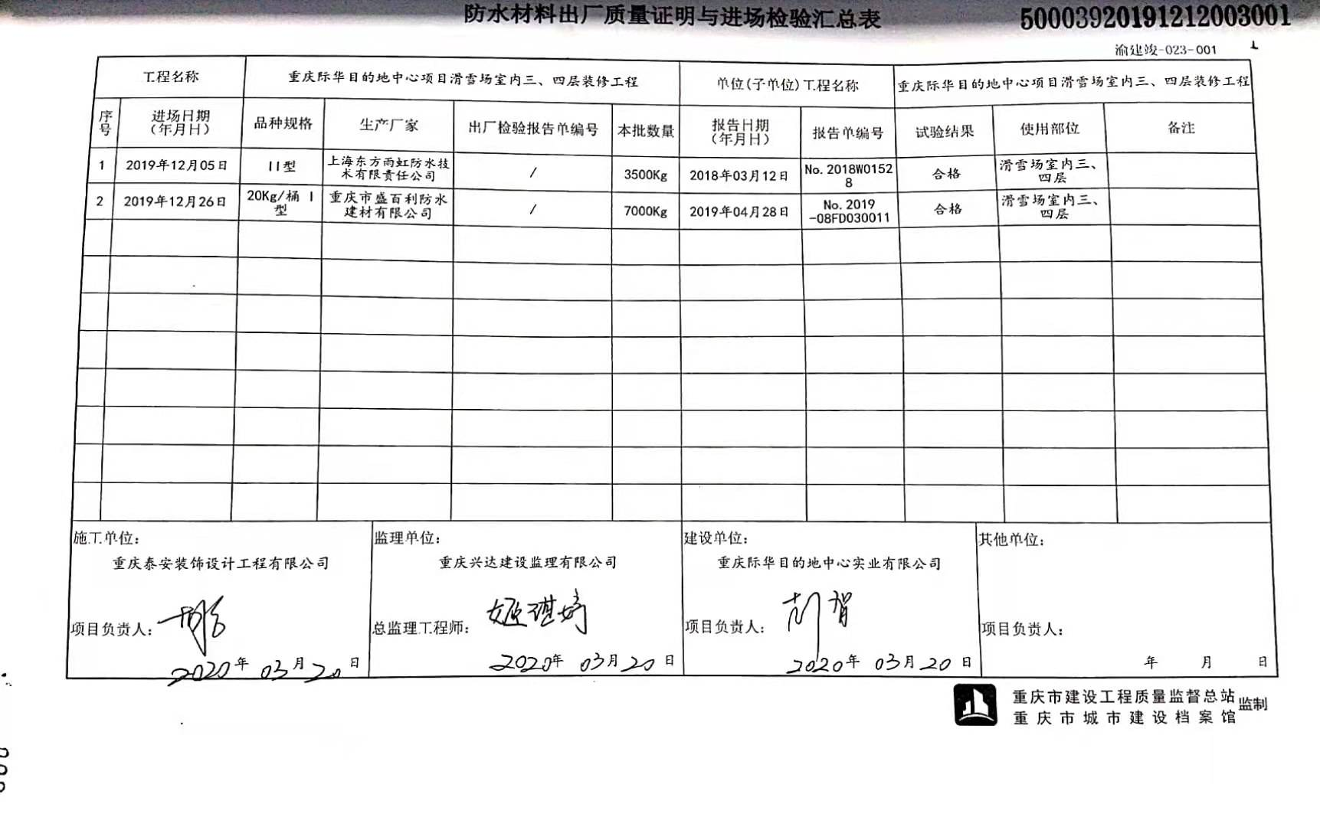  抽2：给排水配件出厂质量证明与进场检验汇总表：  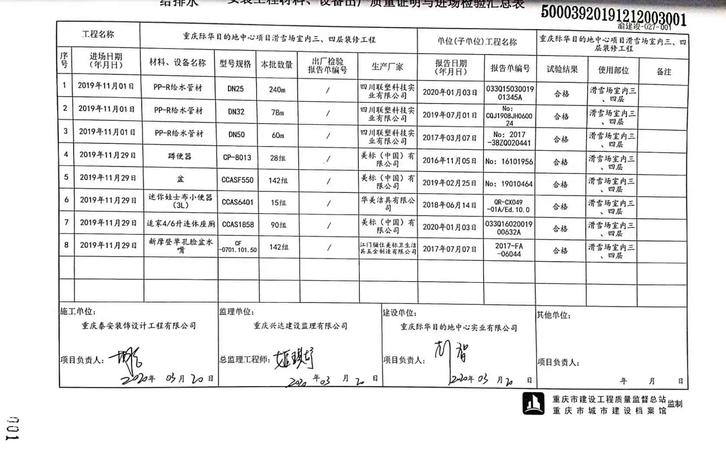  。。。。。。。。  （二）检验批、隐蔽工程、分项检验报告  查检验批记录  抽1：单位（子单位）工程质量竣工验收记录：  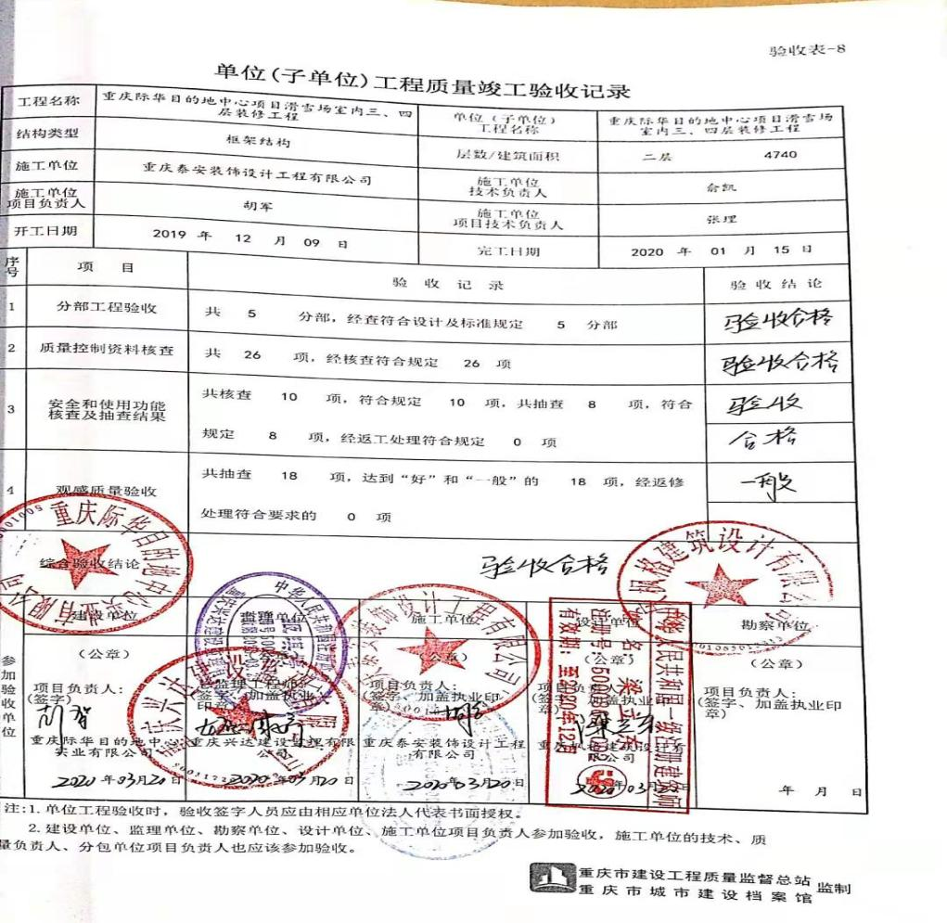  抽2：空调风系统 字部分工程质量验收记录：  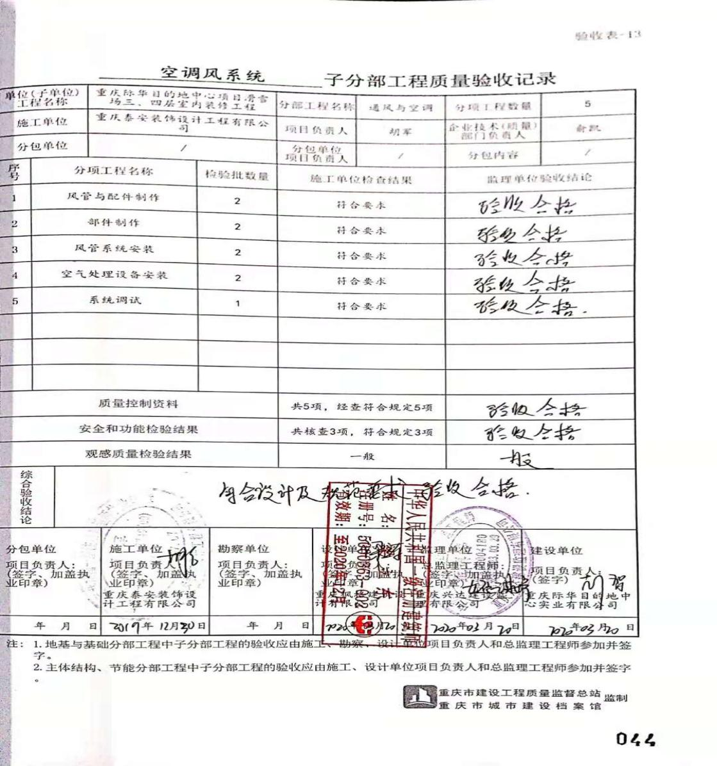  抽3：电气配线隐蔽检查验收记录：  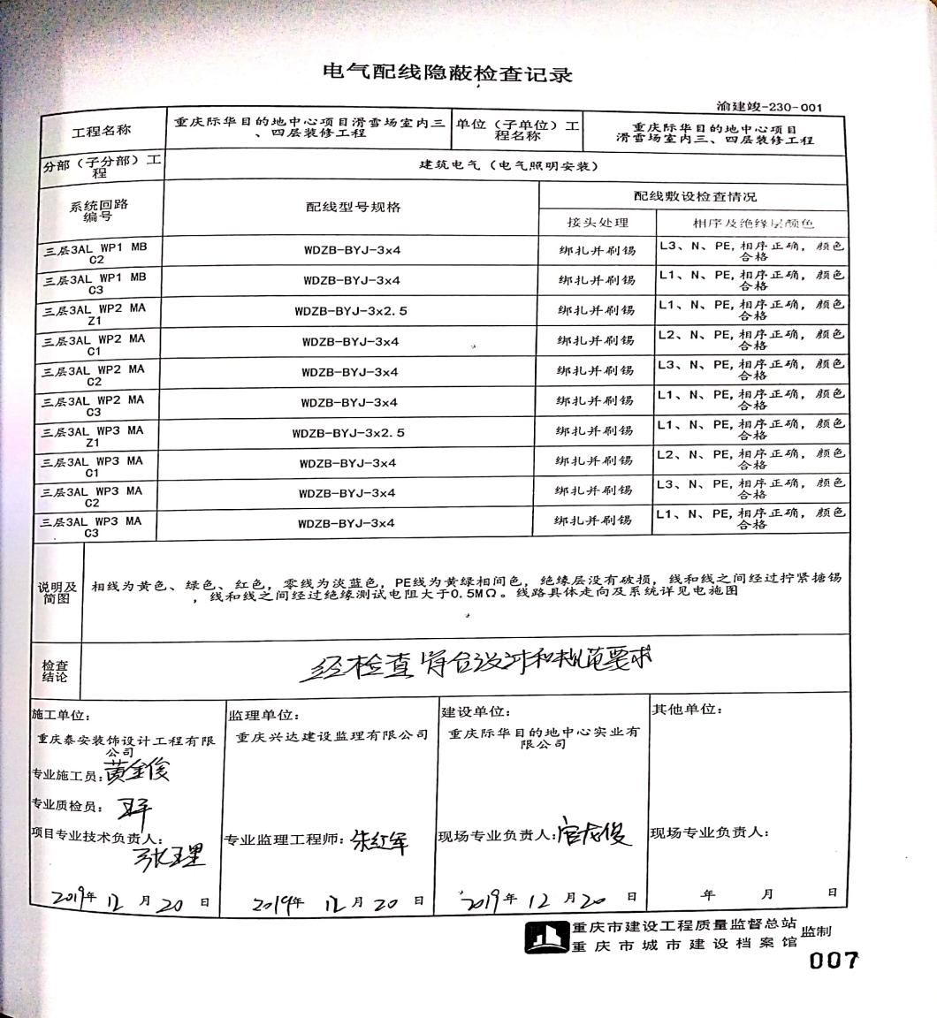  - 竣工验收报告  查：提供重庆市建设工程竣工验收报告：  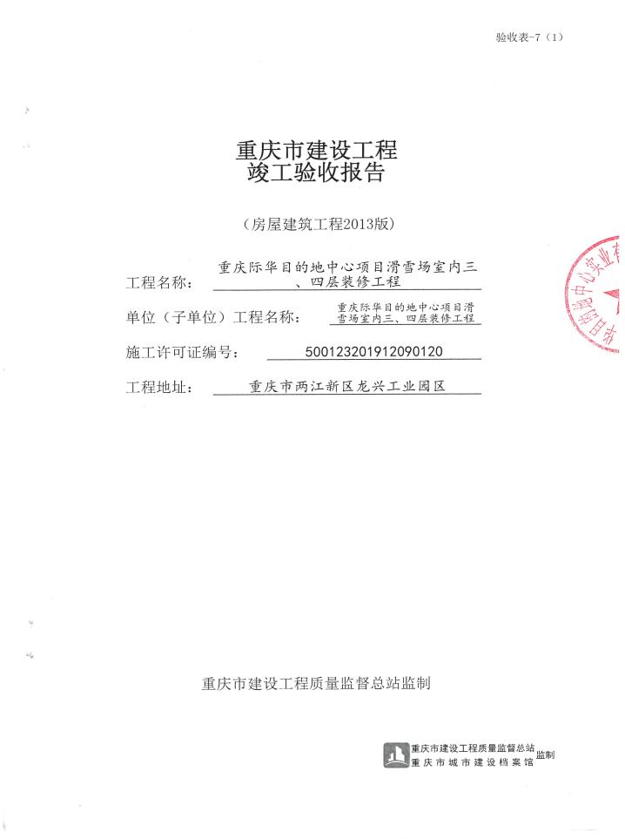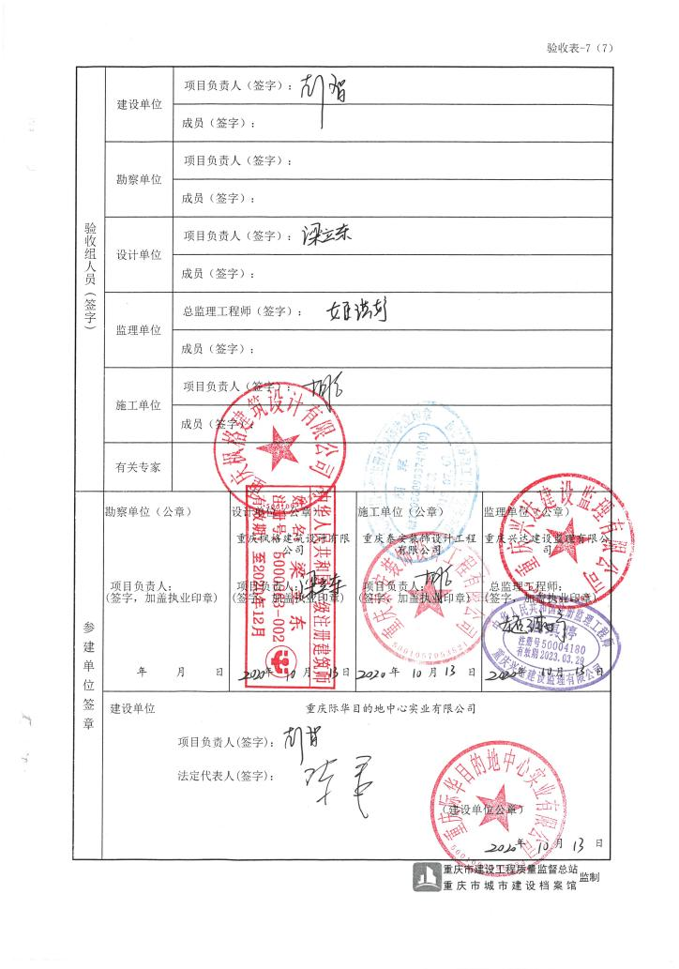  12、采取措施防止人为错误，采取措施防止人为错误，组建项目部是人员持证上岗，制定分部分项施工方案，施工进度计划与保证措施，质量管理体系与保证措施，质量保证措施制定对施工人员进行技术安全交底，进行三不放过教育，进行三级安全教育等，进行质量、环境和职业健康安全意识培训等。  13、交付及交付后的活动  提供项目部质量会议记录，检查内容包括工程质量，现场安全情况、技术交底等。从检查的内容看：项目部已形成了对工程质量的监督检查的机制，且正在运行。  14、特殊过程控制  与项目负责人沟通，该项目没有需确认过程为隐蔽工程施工、焊接等。对特殊过程制定作业指导书及施工方案，并进行了特殊过程确认等记录，有效控制。  Q:8.5.2  J:8.4.2/8.4.4/10.5.3  查标识控制情况  询问相关人员，产品标识，现场有原材料标识，现阶段只有文件标识等。  追溯性标识为图纸标号和施工记录，材料进场报验单，工序报验单。  分项分部验收记录等施工记录。  Q:8.5.3  J:8.5  顾客财产控制  项目经理介绍，项目部的顾客财产主要为顾客提供的工程施工有关的图纸、顾客信息等资料。项目经理介绍，无其他顾客财产。  现场查看，图纸和顾客信息相关文件资料等保管在文件柜子中，分类编号，容易查找，对顾客财产的控制符合要求。  Q:8.5.4  J:8.4.1/8.4.2/8.4.3产品防护  项目部经理介绍公司编制了，管理制度汇编，对原材料、构备件、工程半成品、产品采取了严格的防护措施，并按照要求进行检查，发现违反防护措施的对相关责任人进行严格处罚。  在施工方案中编制了成品保护措施，内容包括：施工材料按施工平面布置图规定的地点分类存放；作业中使用剩余器材及现场拆下来的材料码放整齐，废料垃圾应随时清理回收，保持现场环境的整洁；施工现场要明确划分作业区、材料堆放场和生活区等。 | 符合
不合格品的控制  纠正和纠正措施 | Q:8.7（8.5、10.5、11.5）Q:10.2（12.5）  ES10.2 | 质量管理改进  工程部部长介绍，公司制定了《不合格品控制程序》和《纠正预防措施控制程序》，对不合格品和不符合的识别和控制有明确的规定。  对重大不合格工程产品的评审和处置，总经理负责对质量事故的奖罚和事故责任追究。  对不合格处置方法：返工、返修等。  公司对施工过程发生的不合格品，一般轻微不合格现场指出，及时整改。目前为止项目部未发生质量不合格品，一般的轻微不符合都在现场及时解决了。  现场提供了工程质量监督抽查问题情况，以及整改、处理回执等，详细如下：  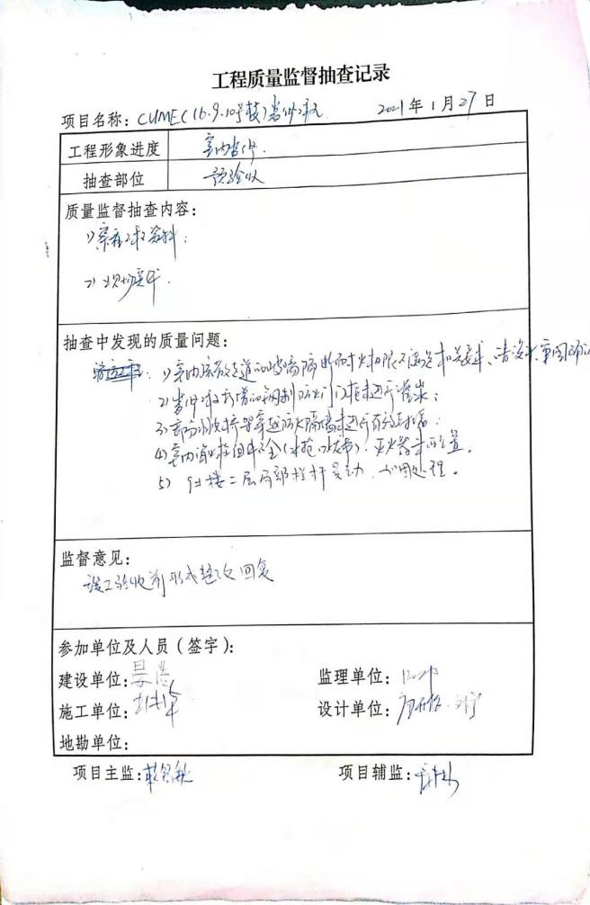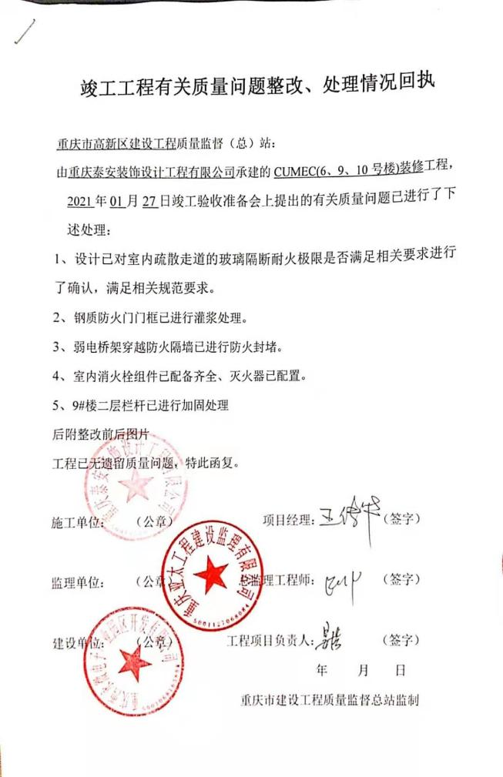
监视、测量、分析与评估 | ES9.1 | ----有《环境和职业健康安全运行控制程序》和管理文件。  查公司环境安全运行检查记录表  程序文件规定公司每月由综合部组织人员对公司办公场所和仓库的环境方面、安全消防方面的设施、水、电等各种管线路、生活卫生设施、固废处理、物资摆放、标识等进行检查。  检查结论：合格、检查人：文华。查见2021年1月至2021年6月份办公区域和仓库的环境、安全环境检查记录表，  《环境运行检查表》包括水电管理、固废管理、消防管理、噪声控制、相关方投诉等  抽查2021年1月-6月《环境运行检查表》，用水设施有无破损：无；节水电标识是否齐备、人员离开耗电设备是否关闭；固废是否存放指定位置、消防通道是否占用、噪声施工是否选择在规定时段、相关关方是否有投诉等……。检查结果：符合要求 检查人：文华  抽查2021年1月-6月《消防安全检查表》建立消防安全管理制度、开展消防巡查查检、疏散通道安全出口是否畅通、室内消火是否醒目无遮挡、电气设备是否经消防安全检测等。  检查结果：符合要求 检查人：文华  CUMEC(6、9、10号楼）装修工程项目现场查看，未能提供该项目实施环境、安全文明施工检查的证据。  检查内容符合标准规定要求。负责人介绍：自体系建立以来没有发生过安全事故。 | N
环境和职业健康安全运行控制 | ES8.1 | 重要环境因素的控制，依据公司的相关规定：废水管理程序、噪声管理控制程序、固体废弃物管理控制程序、扬尘控制程序、易燃、易爆、油品及化学品管理程序、环境和职业健康安全运行控制程序、员工健康管理程序、应急准备与响应控制程序等  1）施工废水控制：施工废水主要混凝土搅拌等，现场设置污水池后外排。  2）施工噪声控制：施工机械主要有空压机、电焊机机械、电锯、射钉枪等，设备管理人员按维保计划对设备进行保养，确保工作正常，合理选用施工顺序和方法，严格控制夜间施工。  3）施工废气控制：施工废气产生主要在焊接、喷涂、刷漆等，项目部要求尽可能地限制废气产生，要求施工人员作业人员戴好安全帽，施工现场严禁吸烟。涂刷处理剂和胶粘剂时，戴防毒口罩和防护眼镜，外露皮肤应涂擦防护膏，操作时严禁用手直接揉擦皮肤。  4）建筑垃圾控制：  固废排放：项目经理介绍与渣土负责部门（环卫处）联系，由专门的运输车辆统一运到指定的垃圾站边，下角废料统一回收，集中处理，涉及废油漆稀释剂桶危险废弃物放，由供应商统一回收处理。  5）施工能资源管理：项目部建立了施工用水、用电及原材料消耗台帐，定期进行考核，提供材料消耗的检查记录。  --重要危险源的控制：安全管理制度、安全责任制、班组安全活动记录、环境保护管理制度、消防防火管理制度等制度。  1）物体打击和机械伤害事故预防：设备维修人员定期对各类设施机械进行维护保养，有设备安全操作规程，定期对操作人员进行安全培训和教育，发现问题立即进行整改。  2）高处坠落防护：对施工现场设置有防护栏及安全警示标识，安全员每日检查。  3）电气绝缘防护：主要有电焊机、空压机等，要求做到一机一闸一保护，并定期测试绝缘电阻。  4）电气线路防护：工地已按要求编制临时施工用电组织设计，电气线路架设规范，防护措施到位。  5）安全设施及验收：进入施工现场或进入工作岗位的人员均已按要求穿戴施工防护设施，如安全帽、手套、工作服等。设置了“戴安全帽”、“文明施工”、“注意节约"警示标志、标语；查劳动防护用品发放记录：共配置安全帽、绝缘鞋、劳保手套、口罩、护目镜等劳动防护用品，有劳保用品的发放记录，包括安全帽、手套、绝缘鞋、绝缘手套等；查本工程所用安全帽、配电箱、安全网的合格证，能够提供，均符合要求。  6）安全教育：安全员在各分部分项工程开工前均对施工班组进行安全技术交底，有记录及签字。抽查：安全技术交底记录，有交底人、被交底人签字。  7）职业病防护：施工现场配备有防暑降温设施及清凉饮料，制定了科学合理的施工进度控制措施。定期进行职业健康体检，对特殊工种（焊工、电工）的定期体检，无职业病发生。  运行控制基本满足要求。主要由俞凯负责进行检查，提供检查记录。 | 符合
应急准备和响应 | ES8.2 | 公司制定《应急准备与响应控制程序》，预防或减少潜在安全事故或紧急情况造成的影响，对可能发生的各种重要环境危险源的紧急情况做出积极准备和响应，以减少事故造成的影响。  提供了《火灾应急预案》及《应急预案演练记录》等，包括发生火灾等紧急情况的处置和应急抢救方案等内容。  查见：工程部相关人员参加了2021年4月17日由行政部、工程部联合组织的消防演练。  查，现场对应，部门员工的安全逃生意识有明显的改善和较大提高。使员工掌握了安全逃生的方式和路径。同时使员工掌握了灭火器材的使用。消防器材完善、良好。 | 符合

说明：不符合标注N
管理体系审核记录表
过程与活动、  抽样计划 | 涉及  条款 | 审核部门：CUMEC(6、9、10号楼)装修工程 （在建项目）  主管领导：俞凯、王传华 陪同人员：文华 | 判定
 |  | 审核员：李林 审核时间：2021年08月02日
 |  | 审核条款：
组织的角色、职责和权限； | 5.3 | 查《管理手册》包括了企业组织机构图、职能分配表。公司编制了《部门职责》和《岗位说明书》对总经理、管理者代表、各部门的岗位职责和权限进行了规定，内容全面合理。各部门、岗位之间通过会议、文件传阅、培训等方式相互了解职责与权限。 | 符合
目标及其实现的策划 | 6.2 | 环境目标：考核时间2021年1月-6月  - 固体废弃物回收处置率100%；  2、火灾事故发生率为O  均达到质量目标要求。  对固废的排放等拟定有管理方案实施控制。 | 符合

